Państwowy Powiatowy Inspektor Sanitarny w Mławie

Mława, dnia 16.10.2026 r.
Znak sprawy: PPIS.HKN.9020.2.98.2026
Zakład Usług Wodnych dla Potrzeb Rolnictwa w Mławie
ul. Nowa 40
06-500 Mława

Dotyczy: stwierdzenia niezgodności z wartością parametryczną dla parametrów wskaźnikowych smak i zapach w wodzie do spożycia przez ludzi z wodociągu publicznego Krzywonoś, zaopatrującego miejscowości: Krzywonoś, Stara Sławogóra, Nowa Sławogóra, Nowa Wieś, Nowe Niemyje, Wola Dębska, Dębsk, Budy Garlińskie.

K O M U N I K A T Nr 20/2026
Państwowy Powiatowy Inspektor Sanitarny w Mławie, na podstawie sprawozdania nr HKL.9051-1-478/1145,1146/2026 z badań próbek wody z wodociągu publicznego Krzywonoś, stwierdza niezgodność z wartością parametryczną dla parametrów wskaźnikowych: smak i zapach w wodzie. Wyniki badań wykazały nieprawidłowy smak (obcy, specyficzny), zapach (obcy, specyficzny).
Wyniki badań nie wykazały przekroczeń parametrów mikrobiologicznych. Woda nie stanowi zagrożenia dla zdrowia konsumentów. Woda może być wykorzystywana bez ograniczeń do celów spożywczych i gospodarczych.

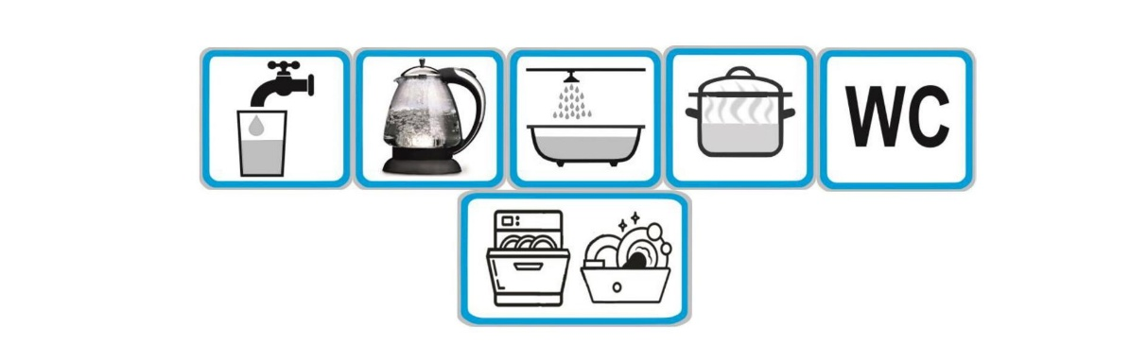

Powyższy komunikat obowiązuje do czasu wydania kolejnego komunikatu.
Z wyrazami szacunku
z up. Państwowego Powiatowego
Inspektora Sanitarnego w Mławie

Kierownik Sekcji
Higieny Żywności i Żywienia
Małgorzata Długokęcka
/dokument podpisany elektronicznie/

